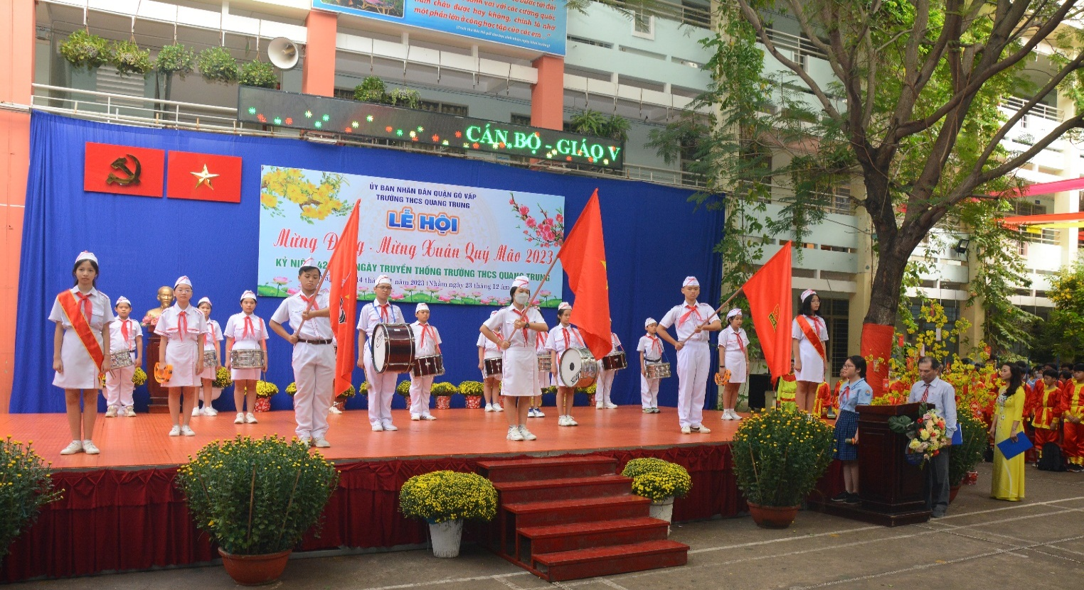
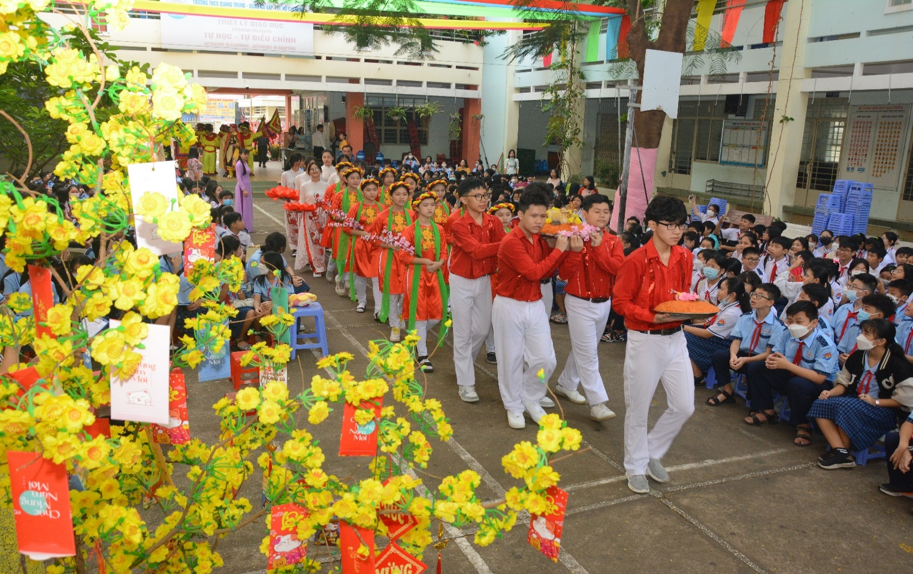
Ngày 14/01/2023, trường THCS Quang Trung tổ chức Lễ hội Mừng Đảng – Mừng Xuân Quý Mão 2023, đồng thời tổ chức thi văn nghệ giữa các khối lớp và trao tặng 61 phần quà Nụ cười hồng – Cùng bạn vui Tết cho học sinh có hoàn cảnh khó khăn với tổng giá trị 18.300.000 đồng.

